*Титульный лист*

**Лабораторная работа №8: Создание визуального интерфеса для базы данных**

**Ход действий**

1. Добавим вкладки

В нашей будущей программе должны быть 3 вкладки, в каждой из них будет отображаться таблица, связанная с таблицей из базы данных

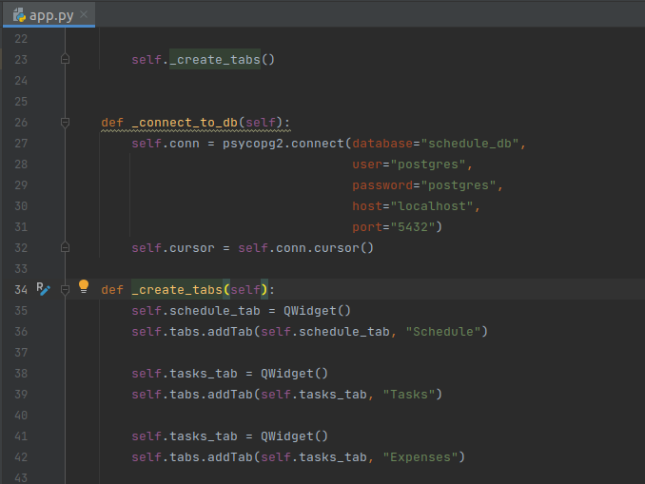

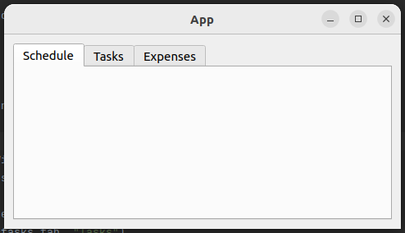

Вкладка Schedule – для отображения расписания (предмет, время начала);

Вкладка Tasks – для отслеживания текущих задач (задача, его дедлайн);

Вкладка Expenses – для отображения расходов (дата, величина траты);

1. Заполним вкладку “Schedule”

Для начала рассмотрим описание нашей таблицы с расписанием в postgres:

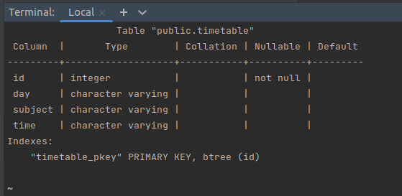

id – идентификатор;

day – день недели;

subject – предмет (пара);

time – время начала пары;

Как было описано выше, в данной вкладке будут 7 таблиц в соответствии с днями недели (Monday, Tuesday, …, Sunday). Все таблицы будут связаны с одной таблицей БД, однако будет осуществляться фильтрация по полю “day”;

Осуществив все необходимые действия, результат можно наблюдать ниже:

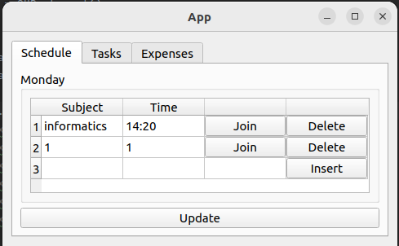

Основные методы, которые использовались:

*_create_monday_table()* – функция создания таблицы (описывается количество столбцов, добавляется в контейнер).

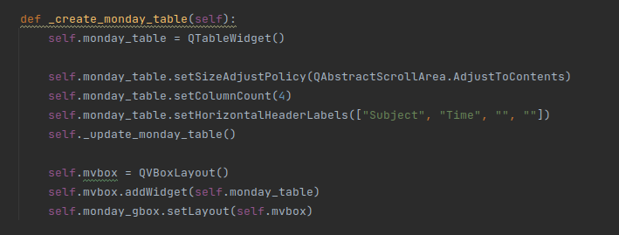

*_update_monday_table()* – функция обновления состояния таблицы (таблица обновляется путём очищения и повторного заполнения данными из БД).

Вызывается при нажатии на кнопку “Update”

**Важное примечание:** последней строке добавляется кнопка “Insert”, чтобы была возможность добавлять новые записи.



*_update_row_monday()* – функция обновления конкретной строки

Вызывается при нажатии на кнопку “Join”

В качестве параметра передаётся номер строки, извлекается id этой записи и осуществляется sql запрос с данными из UI таблицы:

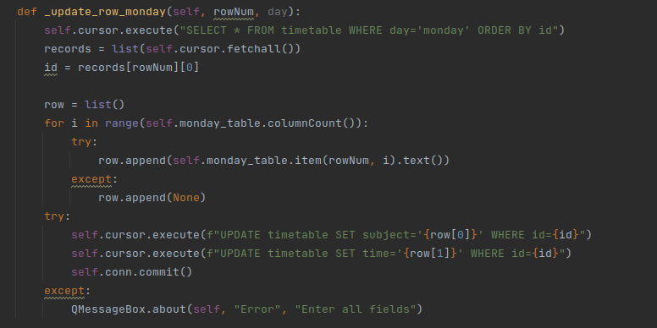

*_delete_row_monday()* – функция удаления строки

Вызывается при нажатии на кнопку “Delete”

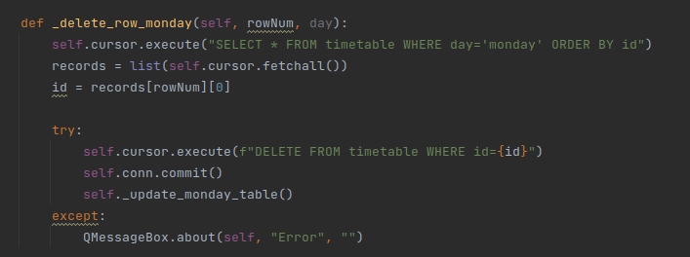

После успешного удаления обновляем таблицу, вызывая *_update_monday_table()*

*_insert_row_monday()* – функция вставки строки (данных)

Вызывается при нажатии на кнопку “Insert”

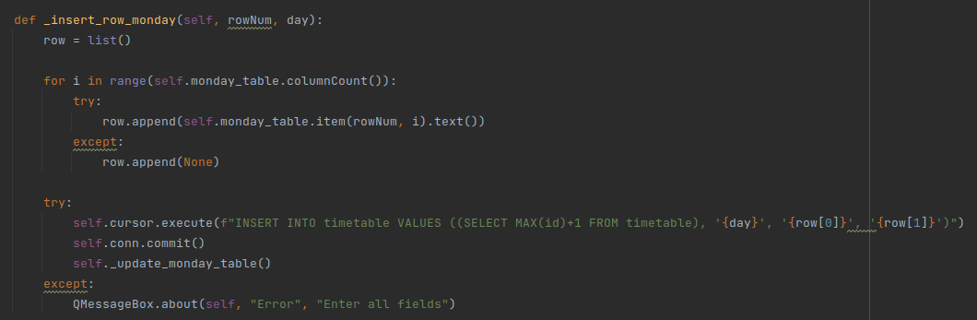

Таблица с расписанием на понедельник готова. Аналогичным образом добавим таблицы на ВТ-ВС:

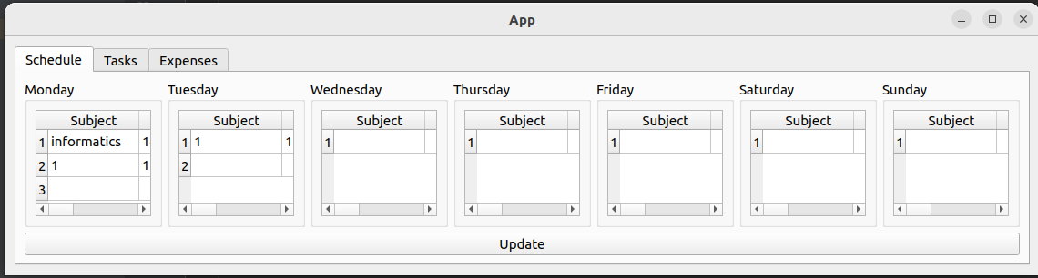

Теперь при нажатии на кнопку “Update” обновляются все 7 таблиц.

Можно заметить, что в силу большого количества таблиц страдает эргономичность интерфейса. Расположим таблицы следующим образом:

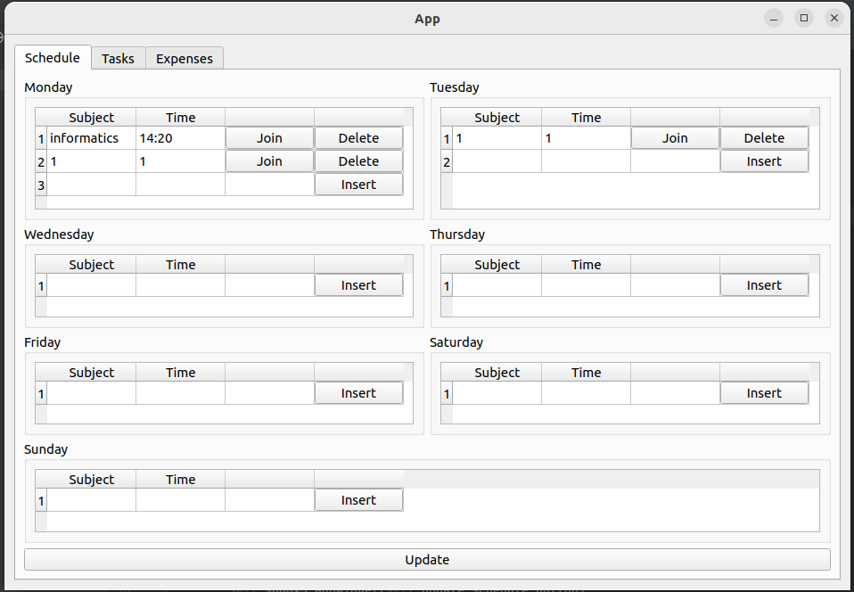

1. Заполним вкладку “Tasks”

В данной вкладке будет отображаться таблица для отслеживания текущих задач. Рассмотрим таблицу в postgreSQL:

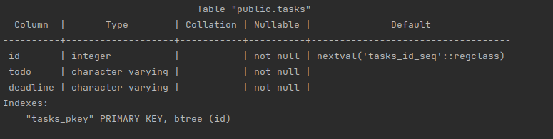

id – идентификатор;

todo – задача для выполнения;

deadline – дедлайн (срок).

Аналогичным образом создаём методы для этой таблицы и получаем следующий результат:

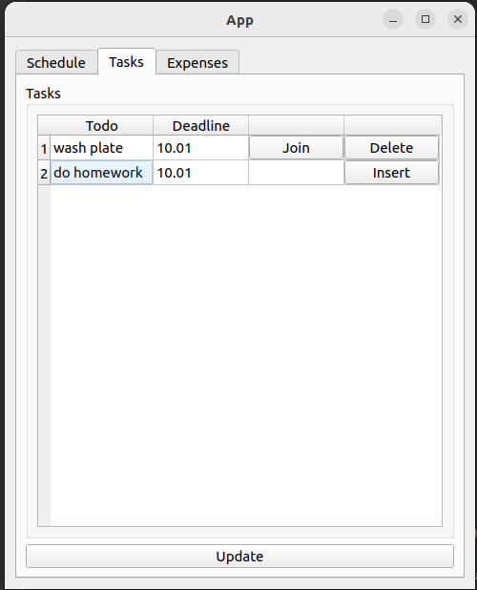

1. Заполним вкладку “Expenses”

В данной вкладке будет отображаться таблица для отслеживания текущих расходов. Рассмотрим таблицу в postgreSQL:

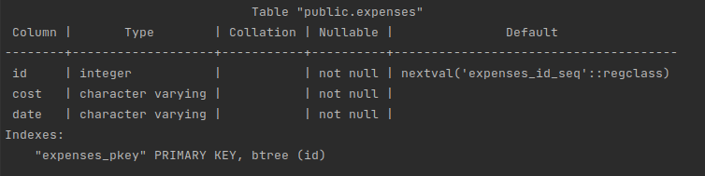

id – идентификатор;

cost – потраченная сумма;

date – дата операции.

Аналогичным образом создаём методы для этой таблицы и получаем следующий результат:

